Муниципальное бюджетное учреждение
«Центр развития образования города Чайковского»

Муниципальное автономное общеобразовательное учреждение
«Средняя общеобразовательная школа №10»

Методическое пособие

Курс внеурочной деятельности по моделированию для обучающихся 3 классов как способ формирования и отслеживания

4К компетенций

Авторы:
учителя начальной школы
МАОУ СОШ № 10
Каспрук Светлана Геннадьевна
Фоминых Светлана Васильевна
Юркова Галина Александровна

г. Чайковский Пермский край, 2026
Содержание
Аннотация……………………………………………………………………………3
Пояснительная записка………….…………………………………………………..4
Основная часть (сценарии занятий)…………………………………………….....14
Заключение………………………………………………………………………….41
Список использованных источников…………………………………...................43

Аннотация

Методическая разработка направлена на формирование и отслеживание 4К компетенций обучающихся третьих классов через организацию краткосрочных курсов внеурочной деятельности по моделированию. Предложенные материалы можно использовать учителю, занимающемуся по любому УМК и адаптировать под различные формы организации урочной и внеурочной деятельности.

Пояснительная записка
Актуальность
Сегодня для всех очевидно, что задача учителя − не просто передать ребёнку знания, а научить его учиться. Наиболее важными становятся критическое мышление, социальные умения, умение кооперироваться с другими людьми, решать проблемы.
Федеральные государственные стандарты начального общего образования выделили четыре ключевых навыка, которые получили название «Система 4К». Эти умения принято называть - гибкие навыки. [1]
В качестве важных учебных результатов во ФГОС заявлено развитие у учащихся способности самостоятельно мыслить, решать проблемные и творческие задачи, что невозможно без развития креативности и формирования критического мышления.
Одним из средств формирования 4К компетенций является метод моделирования. Он позволяет развивать у младших школьников критическое и креативное мышление, кооперацию и коммуникацию.
Образовательное событие «В поисках братьев Деда Мороза», проводимое в нашей школе в декабре 2024 года для обучающихся 2-4 классов показало, что у детей недостаточно сформирован навык моделирования.
Слабо развито критическое мышление. Особенно сложно детям читать и понимать схемы, строить модели по предложенным схемам. Так, во вторых классах без ошибок справились с чтением схем лишь 13%, в третьих классах 14%, в 4-ых классах – 24%. Не смогли справиться с заданием, предполагающим чтение схем во вторых классах 53%, в третьих классах – 41%, в четвертых классах – 33%.
Недостаточно развито креативное мышление. Работы шаблонные, однотипные. Так, во вторых классах творческий подход к выполнению задания наблюдался лишь у 40% обучающихся, в третьих классах 39%, в 4-ых классах – 47%. Не смогли проявить творчество во 2 классах 18%, в третьих классах – 18%, в четвертых классах – 12%.
Опыт проведения образовательного события «В поисках братьев Деда Мороза» показал, что ученики испытывали трудности при чтении и понимании схем (креативное мышление), создании моделей (кооперация и коммуникация, креативное мышление). Таким образом, мы зафиксировали проблему в необходимости введения в начальной школе курса внеурочной деятельности «Моделирование», как средства формирования 4К компетенций.
Моделирование – наглядно-практический метод обучения. Моделирование – преобразование объекта из чувственной формы в пространственно-графическую или знаково-символическую модель, где выделены существенные характеристики объекта, и преобразование модели с целью выявления общих законов, определяющих данную предметную область. Модель представляет собой обобщенный образ существенных свойств моделируемого объекта. Метод моделирования, разработанный Д. Б. Элькониным, Л. А. Венгером, Н. А. Ветлугиной, Н. Н. Поддьяковым, заключается в том, что мышление ребенка развивают с помощью специальных схем, моделей, которые в наглядной и доступной для него форме воспроизводят скрытые свойства и связи того или иного объекта. [2]
Поэтому необходимо научить учащихся самостоятельно строить и исследовать модели, изучать какие-либо явления с помощью моделирования. Решая задачи и понимая, что они представляют собой модели некоторых реальных объектов и процессов, учащиеся могут использовать идеи данного метода в повседневной жизни и работе.
В МАОУ СОШ № 10 овладение навыком моделирования идет поэтапно через занятия внеурочной деятельностью «Моделирование».
Цель курса моделирования: формирование 4К компетенций через создание проекта «Город моей мечты». Замещение воображаемых объектов «Города моей мечты» его моделями, используя знаково-символические средства, кодирование и декодирование информации, схемы для решения учебных и практических задач.
Задачи курса:
- Освоить основные этапы моделирования.
- Создавать модели изучаемых объектов города Мечты (плоскостные, на подставках, комбинированные, объемные).
- Формировать УУД (исследование, поиск и отбор необходимой информации, ее структурирование; моделирование изучаемого содержания, логические действия и операции) через моделирование.
- Развивать 4К компетенции (креативное и критическое мышление, кооперация и коммуникация).
Ожидаемые результаты:
- Обучающийся овладеет основными этапами моделирования.
- Обучающийся научится выполнять работу по техническому заданию.
- Обучающийся научится выделять общее и частное (существенное и несущественное, целое и часть, общее и различное в изучаемых объектах).
- Обучающийся научится читать, понимать, строить и дополнять схемы (кодировать и декодировать информацию).
- Обучающийся научится творчески подходить к решению задачи (креативное мышление).
- Обучающийся научится излагать мысли в четкой логической последовательности, отстаивать свою точку зрения, анализировать ситуацию и самостоятельно находить ответы на вопросы путем логических рассуждений (критическое мышление).
- Обучающийся умеет работать в паре, группе, команде (кооперация и коммуникация).
Предполагаем, что поэтапная работа по овладению навыками моделирования в начальной школе поможет сформировать у младших школьников критическое и креативное мышление, кооперацию и коммуникацию.
Тематика занятий по моделированию построена от простого к сложному. Построение моделей осуществляется в соответствии с техническим заданием. В первом классе отрабатываются умения моделировать плоские фигуры, во втором классе - фигуры на подставках, комбинированные объемные фигуры, в третьем классе изготовление объемных фигур и в четвертом классе на основании сформированных навыков и умений, создание группового проекта «Город моей мечты» (Таблица 1 «Циклограмма занятий курса внеурочной деятельности по моделированию»).

Таблица 1. «Циклограмма занятий курса внеурочной деятельности по моделированию»
 | 1 класс | 2 класс | 3 класс | 4 класс
Тема года | Моделирование городского транспорта | Моделирование объектов парка культуры и отдыха:  плоские фигуры на подставках: деревья; комбинированные объемные фигуры: качели, горки, мосты. | Модели домов на основе объемных фигур: параллелепипеда, конуса, цилиндра, призмы | Групповой проект «Город моей мечты» (объемный)
Задачи | Материализовывать структуру текста задачи с помощью использования знаково-символических средств, для всех его составляющих в соответствии с последовательностью информации в задаче.  Кодировать и декодировать текстовую информацию | Переводить текст на знаково-символический язык.  Замещать объекты «Города моей мечты» моделями: деревья, качели, горки, мосты.  Соотносить данные, полученные на модели, с ее описанием в тексте.  Кодировать и декодировать текстовую информацию | Замещать архитектурные объекты «Города моей мечты» объемными моделями (дома, здания инфраструктуры)  Достраивать схемы, исходя из логического выведения, расшифровки данных задачи.  Кодировать и декодировать текстовую информацию | Работать по собственному замыслу.  Использовать наглядные модели (схемы, чертежи, планы), отражающие пространственное расположение предметов или отношения между предметами.  Видоизменять схемы, переконструировать  Соотносить данные, полученные на модели, с ее описанием в тексте. Кодировать и декодировать текстовую информацию
Критерии оценивания | • Выбор нужных деталей;  • Выбор цвета;  • Выбор формы;  • Выбор способа выполнения (внесение творческих идей);  • Контроль точности выполнения операций;  • Соблюдение пропорций при сборке композиции. | • Выбор цвета;  • Выбор формы;  • Выбор способа выполнения (внесение творческих идей);  • Контроль точности выполнения операций;  • Соблюдение последовательности сборки деталей изделия;  • Целостность композиции;  • Соблюдение пропорций при сборке композиции. | • Участие в составлении плана работы;  • Выбор необходимых дидактических средств;  • Выбор способа выполнения (внесение творческих идей);  • Соблюдение последовательности сборки деталей изделия;  • Контроль точности выполнения операций;  • Умение пользоваться чертежными инструментами | • Самостоятельное составление плана работы по собственному замыслу;  • Внесение корректив в план;  • Выбор способа выполнения (внесение творческих идей);  • Контроль точности выполнения операций;  • Само- и взаимооценка.  Защита (презентация).
Диагностика | Входная диагностика, Педагогическое наблюдение, Итоговая диагностика

Новизна работы заключается в следующем:
Тематика современна и актуальна для начальной школы, так как обновленные ФГОС НОО и ООО, как и прежде, сохраняют системно-деятельностный подход. Они конкретно определяют требования к личностным и метапредметным образовательным результатам, указывают на важность формирования функциональной грамотности и 4К компетенций.
Сценарии занятий являются авторскими. В данной работе представлены полные сценарии занятий внеурочной деятельностью по моделированию в 3 классе (6 занятий: входная диагностика, 4 занятия по овладению навыками моделирования и итоговая диагностика).
Инновационность данной разработки заключается в том, что нами разработана программа курса внеурочной деятельности «Моделирование» для обучающихся начальной школы, способствующая формированию навыка моделирования. В программе прослеживается единая логическая цепочка от 1 до 4 класса, т.е. поэтапное овладение навыками моделирования для создания итогового проекта «Город моей мечты», как средства формирования 4К компетенций. Занятия внеурочной деятельности построены с использованием технических заданий различной степени сложности.
Результативность
Анализируя результаты входной диагностики при запуске курса «Моделирование» в первых классах, мы наблюдали недостаточный уровень сформированности навыка моделирования. Основная масса детей (89%) не понимают значение термина «модель». 31% опрошенных затрудняются в соотнесении модели с ее названием. 54% обучающихся не смогли соотнести модель с ее разверткой . Порядок действий при изготовлении аппликации знают лишь 43% младших школьников. 58% обучающихся не смогли самостоятельно справиться с изготовлением модели по техническому заданию.
Анализируя результаты итоговой диагностики, проводимой после завершения краткосрочного курса моделирования, рассчитанного на 6 часов, мы отмечаем, что уровень сформированности метапредметного навыка моделирования стал значительно выше. Так, уже 81% обучающихся усвоили, что такое «модель». 93% смогли соотнести модель с ее названием и 81% обучающихся с разверткой. 92% опрошенных правильно называют последовательность действий при выполнении аппликации. 88% обучающихся смогли справиться с изготовлением модели по техническому заданию без помощи учителя (Таблица 2 «Результаты итоговой диагностики в 1 классах»).

Таблица 2 «Результаты итоговой диагностики в 1 классах»
№ | Умения и навыки | Средний % выполнения
№ | Умения и навыки | Входная диагностика | Итоговая диагностика
1 | Понимание термина «Модель» | 11% | 81%
2 | Соотнесение модели с ее названием | 69% | 93%
3 | Соотнесение модели с ее шаблоном | 46% | 81%
4 | Порядок действий при выполнении аппликации | 57% | 92%
5 | Изготовление модели в соответствии с техническим заданием из деталей, представленных в избыточном количестве | 42% | 88%

Анализируя результаты входной диагностики, при запуске курса «Моделирование» во вторых классах, мы наблюдали недостаточный уровень сформированности навыка моделирования. 37% детей не понимают значение термина «модель». 87% опрошенных не понимают значение термина «моделирование». 11% обучающихся затрудняются в соотнесении модели с ее названием. 62% обучающихся не смогли соотнести модель с ее разверткой. Порядок действий при изготовлении модели понимают 73% второклассников. Умение читать схемы покали 27% обучающихся. 38% детей не смогли самостоятельно справиться с изготовлением модели по техническому заданию.
Анализируя результаты итоговой диагностики, проводимой после завершения краткосрочного курса моделирования, рассчитанного на 6 часов, мы отмечаем, что уровень сформированности навыка моделирования к концу второго года обучения стал значительно выше. Так, уже 92% обучающихся усвоили, что такое «модель». 62% обучающихся понимают значение термина «моделирование», 93% смогли соотнести модель с ее названием и 92% обучающихся с разверткой. 94% опрошенных правильно называют последовательность действий при выполнении аппликации. 64% показали умение читать схемы, 91% обучающихся смогли справиться с изготовлением модели по техническому заданию без помощи учителя (Таблица 3 «Результаты итоговой диагностики во 2 классах»)
Таблица 3 «Результаты итоговой диагностики во 2 классах»
№ | Умения и навыки | Средний % выполнения
№ | Умения и навыки | Входная диагностика | Итоговая диагностика
1 | Понимание термина «модель» | 63% | 92%
2 | Понимание термина «моделирования» | 13% | 62%
3 | Соотнесение модели с ее названием | 89% | 93%
4 | Соотнесение модели с ее шаблоном | 62% | 92%
5 | Порядок действий при выполнении модели | 73% | 94%
6 | Умение читать схемы | 27% | 64%
7 | Изготовление модели в соответствии с техническим заданием из деталей, представленных в избыточном количестве | 62% | 91%
Анализируя результаты входной диагностики, при запуске курса «Моделирование» в третьих классах, мы наблюдали недостаточный уровень сформированности навыка моделирования. 12% детей не понимают значение термина «модель». 21% опрошенных не понимают значение термина «моделирование». 24% обучающихся затрудняются в соотнесении модели с ее названием. 43% обучающихся не смогли соотнести модель с ее разверткой. Порядок действий при изготовлении модели понимают 86% третьеклассников. Умение читать схемы покали 43% обучающихся. 24% детей не смогли самостоятельно справиться с изготовлением модели по техническому заданию.
Анализируя результаты итоговой диагностики, проводимой после завершения краткосрочного курса моделирования, рассчитанного на 6 часов, мы отмечаем, что уровень сформированности навыка моделирования к концу третьего года обучения стал значительно выше. Так, уже 96% обучающихся усвоили, что такое «модель». 79% обучающихся понимают значение термина «моделирование», 82% смогли соотнести модель с ее названием и 86% обучающихся с разверткой. 94% опрошенных правильно называют последовательность действий при выполнении технического задания. 72% показали умение читать схемы, 92% обучающихся смогли справиться с изготовлением модели по техническому заданию без помощи учителя (Таблица 4 «Результаты итоговой диагностики в 3 классах»).
Таблица 3 «Результаты итоговой диагностики в 3 классах»
№ | Умения и навыки | Средний % выполнения
№ | Умения и навыки | Входная диагностика | Итоговая диагностика
1 | Понимание термина «модель» | 88% | 96%
2 | Понимание термина «моделирования» | 79% | 79%
3 | Соотнесение модели с ее названием | 76% | 82%
4 | Соотнесение модели с ее разверткой | 57% | 86%
5 | Порядок действий при выполнении модели | 86% | 94%
6 | Умение читать схемы | 43% | 72%
7 | Изготовление модели в соответствии с техническим заданием из деталей, представленных в избыточном количестве | 76% | 92%

Создание на занятиях ситуации успеха, работа с использованием системно-деятельностного подхода, игровые приемы на занятиях, получение знаний, выходящих за рамки школьной программы, возможность развивать креативное и критическое мышление обучающихся, кооперацию и коммуникацию – все это, несомненно, способствовало повышению мотивации к обучению.
Практическая значимость
Методические разработки полностью готовы к использованию в 3 классах. К каждому занятию имеются презентации. Этими разработками могут пользоваться учителя начальных классов в урочной и внеурочной деятельности, а также педагоги системы дополнительного образования.
Для проведения занятий и изготовления наглядности были привлечены все участники образовательного процесса: обучающиеся, родители, педагоги, что позволило снизить трудозатратность при подготовке и проведении занятий.

Основная часть

Сценарии занятий 3 класс

Занятие №1
Входная диагностика
1. Какая развёртка соответствует фигуре?

2. Какое изделие вы изготовите по этому чертежу развертки? [3]
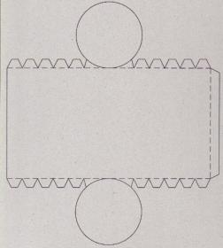 | 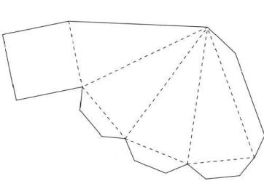
А) | Б)

3. Каждому предмету (явлению) первого столбика выбери соответствующую модель во втором столбике.
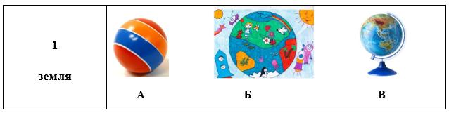
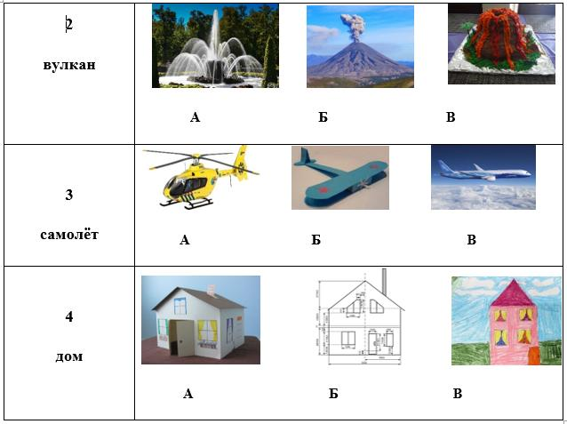
4. Практическая работа
1) Рассмотри чертежи развёрток (смотри приложение).
2) Найди развертку параллелепипеда.
3) Вырежи развёртку. Аккуратно сложи развёртку по линиям сгиба.
4) Собери и склей параллелепипед.
5) Разгадай кроссворд.
6) Из букв в выделенных ячейках составь слово.
7) Из параллелепипеда создай модель предмета, зашифрованного в кроссворде.
Кроссворд
1. Изображение детали на листе бумаги с обозначением всех необходимых для его изготовления размеров и линий, выполненных с помощью инструментов.
2. Уменьшенное (или в натуральную величину) воспроизведение или макет чего-нибудь.
3. Процесс изучения и построения моделей различных предметов и явлений.
 |  |  | Р
 |  |  | А
 |  |  | З
 |  |  | В |  |  |  | М
М | О | Д | Е | Л | И | Р | О | В | А | Н | И | Е
 |  |  | Р |  |  |  | Д
 |  |  | Т |  |  |  | Е
 |  |  | К |  |  |  | Л
 |  |  | А |  |  |  | Ь

Приложение к занятию №1 «Развертки фигур» 3 класс
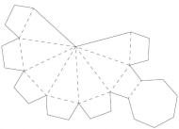 | 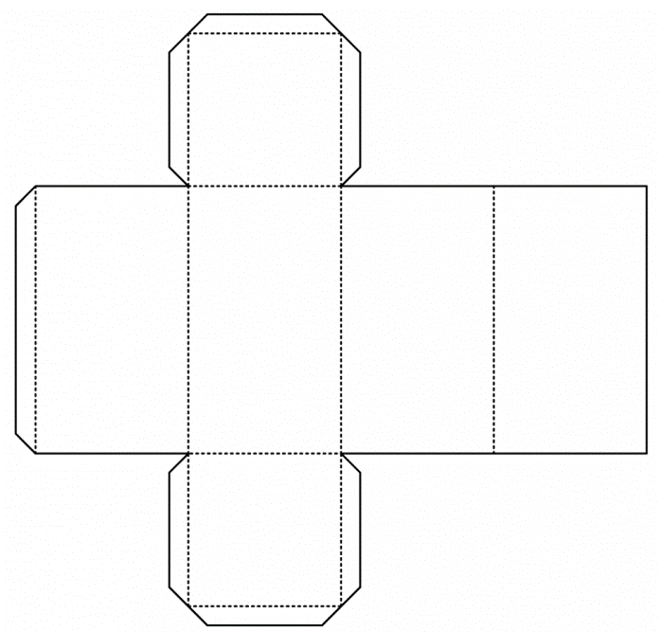 | 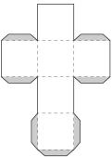 | 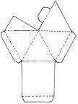 | 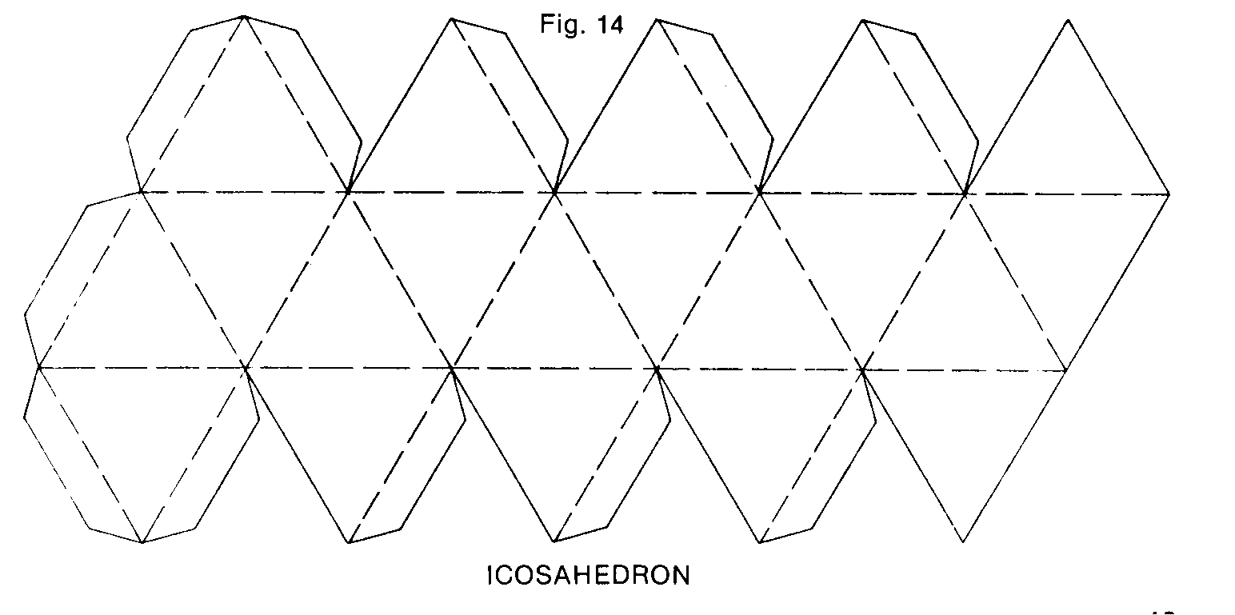

Критерии оценивания диагностики 3 класс
Задание | Баллы
1. Какая развёртка соответствует фигуре? | Правильный ответ: В  Без ошибок – 1 балла  Неверный ответ – 0 баллов
2. Какое изделие вы изготовите по этому чертежу развертки? [3] | Правильный ответ:  А – цилиндр  Б - пирамида  Без ошибок – 2 балла  1 ошибка – 1 балл  2 ошибки – 0 баллов
3. Каждому предмету (явлению) первого столбика выбери соответствующую модель во втором столбике. | Правильный ответ:  1-В  2-В  3-Б  4-А  Без ошибок – 4 балла  1 ошибка – 3 балла  2 ошибки – 2 балла  3 ошибки – 1 балл  4 ошибки – 0 баллов
7. Практическая работа (Приложение 1) | Баллы суммируются (за практическую часть можно получить до 11 баллов):  Правильность выбора развертки параллелепипеда – 1 балл  Правильность вырезания развертки – 1 балл  Аккуратность вырезания развертки – 1 балл  Правильность сборки параллелепипеда – 1 балл  Аккуратность склеивания параллелепипеда – 1 балл  Правильность разгадывания кроссворда – 3 балла (по 1 баллу за каждое слово)  Создание модели дома – 3 балла  (крыша - 1 балл  окна – 1 балл  входная дверь – 1 балл)

Оценивание
16 - 18 баллов – высокий уровень
13 - 15 баллов – повышенный уровень
9 - 12 баллов – базовый уровень
1 - 8 баллов – низкий уровень

Занятие №2
Тема: Модель дома на основе конуса.
Цель: получение представления о конусе; моделирование дома из конуса.
Задачи:
- Образовательные: познакомить с понятием «конус»; сформировать умение показывать основание и боковую поверхность конуса; научить моделировать конус по готовой развертке; формировать способности моделировать дом на основе конуса;
- Развивающие: развивать мышление, память, речь, обогащать словарный запас;
- Воспитательные: воспитывать культуру речи, стремление к сотрудничеству в рамках учебного диалога.
Планируемые результаты
- Предметные: познакомятся с понятием «конус» как пространственной фигуры; научатся показывать основание и боковую поверхность конуса; моделировать конус по готовой развертке; моделировать дом на основе конуса.
- Метапредметные:
- Познавательные: делают выводы в результате совместной работы класса и учителя.
- Регулятивные: определяют и формулируют цель деятельности на занятии.
- Коммуникативные: задают вопросы; формулируют собственное мнение и позицию, прислушиваются к мнению других.
- Личностные: применяют правила делового сотрудничества: сравнивают разные точки зрения; считаются с мнением другого человека; проявляют терпение и доброжелательность в споре, доверие к собеседнику.
Целевая группа: обучающиеся 3-х классов.
Материал и оборудование: модели пространственных геометрических фигур, циркуль, презентация.
Техническое оснащение аудитории: компьютер, мультимедийный проектор.
Время проведения: 40 минут.
Сценарий занятия
- этап. Мотивационный.
- На столе вы видите геометрические фигуры, дайте название им и назовите отличительные признаки этих фигур.
(КУБ – геометрическая фигура, каждая грань которой представляет собой квадрат. Все ребра куба равны.
ПИРАМИДА – геометрическая фигура, основание которой – многоугольник, а остальные грани – треугольники, имеющие общую вершину.
ПАРАЛЕЛЕПИПЕД – геометрическая фигура, у которой шесть граней и каждая из них прямоугольник)
- Отгадав ребус вы узнаете еще одну фигуру. [4]
- Что это за фигура? (КОНУС)
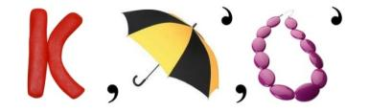

- Тема нашего занятия – построение модели дома на основе конуса.
- Какова же цель нашей деятельности?
- У каждой фигуры есть вершина, грани и основание.
- Посмотрите на конус, есть ли у этой фигуры вершина? (да, 1)
- А грани? (нет, боковых граней нет, есть просто боковая поверхность)
- А основание на что похоже? (на круг)
- Итак, ребята, что вы узнали о конусе в результате наблюдения?
(Это пространственная фигура, у которой 1 вершина, нет боковых граней, только боковая поверхность и в основании круг.)
- Выберите развертку конуса. [3]

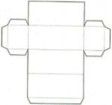 | 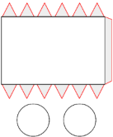 | 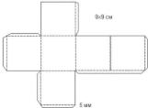 | 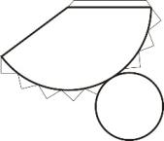
2 этап. Деятельностный.
- Определите последовательность построения геометрического тела из его развертки?
__ обработать линии сгиба
__ построить клапаны для склеивания
__ склеить
__ вырезать развертку с учетом клапанов
__ обвести шаблон развертки на бумагу
- Изготовьте модель дома на основе конуса, в соответствии с техническим заданием (Работа в парах)
Техническое задание:
1. Продумать такую модель дома из конуса, в которой:
- 2 окна (вырезать)
- на окнах шторы
- открывающиеся входные двери
- козырек над входными дверями
- труба
2. Выбрать развертку конуса из предложенных разверток. Вырежьте ее.
3. Продумать последовательность изготовления модели дома
4. Изготовить дом, используя развертку конуса
- Давайте поиграем в игру «Светофор» с помощью, которой повторим правила безопасности работы с ножницами.
Если вы считаете, что утверждение правильное, то показываете карточку с зеленым сигналом, если утверждение неправильное, то показываете карточку с красным сигналом.
Правила работы с ножницами:
- Работай ножницами с ослабленным креплением.
- Работай только исправным инструментом: хорошо отрегулированными и заточенными ножницами.
- Работай ножницами только на своем рабочем месте.
- Следи за движением лезвий во время работы.
- Ножницы клади кольцами от себя.
- Подавай ножницы кольцами вперед.
- Оставляй ножницы открытыми.
- Храни ножницы в чехле лезвиями вниз.
- Не играй с ножницами, не подноси ножницы к лицу.
- Используй ножницы по назначению.
- Соблюдая технику безопасности, соберите детали.
- Ребята, кто напомнит нам, что мы должны сделать к концу занятия?
- Повторим этапы выполнения модели.
- Оценивать ваши работы мы будем по критериям:
- Развертка для изготовления конуса выбрана верно.
- В модели дома имеются: 2 окна, на окнах шторы, открывающиеся входные двери, над дверями козырек, имеется труба.
- Самостоятельность выполнения работы.
- Аккуратность.
3 этап. Рефлексия.
- Итак, ребята, какую цель деятельности мы ставили в начале урока? (научиться моделировать дома на основе конуса)
- Давайте построим улицу из изготовленных вами домов.
- Какое название дадим нашей улице?
- Кто здесь сможет жить?
- Какие дома понравились вам больше всего?

Занятие №3
Тема: Модель дома на основе цилиндра.
Цель: получение представления о цилиндре; моделирование дома из цилиндра.
Задачи:
- Образовательные: познакомить с понятием «цилиндр»; сформировать умение показывать основания и боковую поверхность цилиндра; научить моделировать цилиндр по готовой развертке; формировать способности моделировать дом на основе цилиндра.
- Развивающие: развивать мышление, память, речь, обогащать словарный запас;
- Воспитательные: воспитывать культуру речи, стремление к сотрудничеству в рамках учебного диалога.
Планируемые результаты
- Предметные: познакомятся с понятием «цилиндр» как пространственной фигуры; научатся показывать основания и боковую поверхность цилиндра; моделировать цилиндр по готовой развертке; моделировать дом на основе цилиндра.
- Метапредметные:
- Познавательные: делают выводы в результате совместной работы класса и учителя.
- Регулятивные: определяют и формулируют цель деятельности на занятии.
- Коммуникативные: задают вопросы; формулируют собственное мнение и позицию, прислушиваются к мнению других.
- Личностные: применяют правила делового сотрудничества: сравнивают разные точки зрения; считаются с мнением другого человека; проявляют терпение и доброжелательность в споре, доверие к собеседнику.
Целевая группа: обучающиеся 3-х классов.
Материал и оборудование: модели цилиндров, развертки, презентация.
Техническое оснащение аудитории: компьютер, мультимедийный проектор.
Время проведения: 40 минут.
Сценарий занятия
1 этап. Мотивационный.
- Ребята, посмотрите на экран и скажите, какая фигура является «лишней».
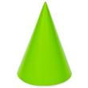

- Почему?
- Какие пространственные фигуры вы знаете?
- Разгадав ребус, вы узнаете, с какой пространственной фигурой мы будем работать. [4]
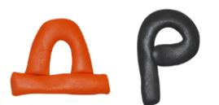
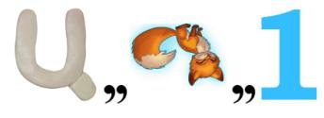
(цилиндр)
- Что вы знаете про эту фигуру?
- Посмотрите внимательно на изображение и расскажите об этой фигуре.
- Цилиндр, что такое? — спросил я у папы.
Отец рассмеялся: — Цилиндр, это шляпа.
Чтобы иметь представление верное,
Цилиндр, скажем так, это банка консервная.
Труба парохода — цилиндр, труба на нашей крыше — тоже,
Все трубы на цилиндр похожи. А я привёл пример такой —
Калейдоскоп любимый мой, глаз от него не оторвёшь,
И тоже на цилиндр похож.
- Ребята, посмотрите на изображение, и определите, обе ли фигуры являются цилиндрами?
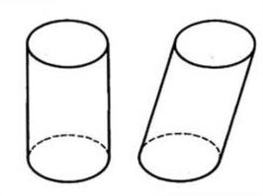
-Верно, это цилиндры.
Виды цилиндров
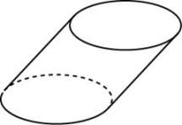


Прямой цилиндр Наклонный цилиндр
- Какие части можно выделить у цилиндра?
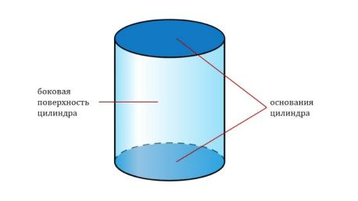
- На прошлом занятии мы с вами построили улицу с домами из конусов.
- Какую цель поставим сегодня на нашем занятии?
2 этап. Деятельностный
- Из каких разверток можно изготовить цилиндр? [3]
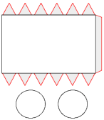  А | 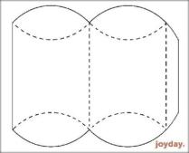  Б | 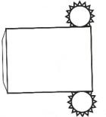  В
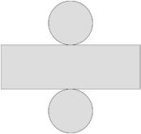  Г | 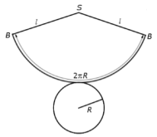  Д | 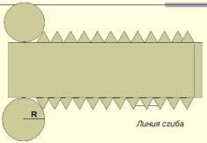  Е

- Определите последовательность построения геометрического тела из его развертки?
__ обработать линии сгиба
__ построить клапаны для склеивания
__ склеить
__ вырезать развертку с учетом клапанов
__ обвести шаблон развертки на бумагу
- Изготовьте модель дома на основе цилиндра, в соответствии с техническим заданием (Работа в парах)
Техническое задание:
1. Продумать такую модель дома из цилиндра, в которой:
- 2 этажа
- на каждом этаже по 2 окна (вырезать)
- на окнах шторы
- открывающиеся входные двери
- козырек над входными дверями
- крыша
- труба
2. Выбрать развертку цилиндра из предложенных разверток. Вырежьте ее.
3. Продумать последовательность изготовления модели дома.
4. Изготовить дом, используя развертку цилиндра.
- Давайте поиграем в игру «Светофор» с помощью, которой повторим правила безопасности работы с ножницами.
Если вы считаете, что утверждение правильное, то показываете карточку с зеленым сигналом, если утверждение неправильное, то показываете карточку с красным сигналом.
Правила работы с ножницами:
- Работай ножницами с ослабленным креплением.
- Работай только исправным инструментом: хорошо отрегулированными и заточенными ножницами.
- Работай ножницами только на своем рабочем месте.
- Следи за движением лезвий во время работы.
- Ножницы клади кольцами от себя.
- Подавай ножницы кольцами вперед.
- Оставляй ножницы открытыми.
- Храни ножницы в чехле лезвиями вниз.
- Не играй с ножницами, не подноси ножницы к лицу.
- Используй ножницы по назначению.
- Соблюдая технику безопасности, соберите детали.
- Ребята, кто напомнит нам, что мы должны сделать к концу занятия?
- Повторим этапы выполнения модели.
- Оценивать ваши работы мы будем по критериям:
- Развертка для изготовления цилиндра выбрана верно.
- В модели дома имеются: 2 этажа, на каждом этаже по 2 окна, на окнах шторы, открывающиеся входные двери, козырек над входными дверями, крыша, труба
- Самостоятельность выполнения работы.
- Аккуратность.
3 этап. Рефлексия
- Назовите среди окружающих вас предметов объекты, имеющие цилиндрическую форму.
- Назовите элементы цилиндра по чертежу.
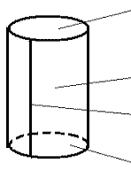

- Итак, ребята, какую цель деятельности мы ставили в начале урока? (научиться моделировать дома на основе цилиндра)
- Давайте построим улицу из изготовленных вами домов.
- Какое название дадим нашей улице?
- Какие дома понравились вам больше всего?

Занятие №4
Тема: Моделирование дома на основе пирамиды.
Цель: получение представления о пирамиде; моделирование дома из пирамиды.
Задачи урока:
- Образовательные: познакомить с понятием «пирамида»; сформировать умение показывать основания и боковую поверхность пирамиды; научить моделировать пирамиду по готовой развертке; формировать способности моделировать дом на основе пирамиды.
- Развивающие: развивать мышление, память, речь, обогащать словарный запас;
- Воспитательные: воспитывать культуру речи, стремление к сотрудничеству в рамках учебного диалога.
Планируемые результаты
- Предметные: познакомятся с понятием «пирамида» как пространственной фигуры; научатся показывать основания и боковую поверхность пирамиды; моделировать пирамиду по готовой развертке; моделировать дом на основе пирамиды.
- Метапредметные:
- Познавательные: делают выводы в результате совместной работы класса и учителя.
- Регулятивные: определяют и формулируют цель деятельности на занятии.
- Коммуникативные: задают вопросы; формулируют собственное мнение и позицию, прислушиваются к мнению других.
- Личностные: применяют правила делового сотрудничества: сравнивают разные точки зрения; считаются с мнением другого человека; проявляют терпение и доброжелательность в споре, доверие к собеседнику.
Целевая группа: обучающиеся 3-х классов.
Материал и оборудование: модели пространственных геометрических фигур, циркуль, презентация.
Техническое оснащение аудитории: компьютер, мультимедийный проектор.
Время проведения: 40 минут.
Ход занятия:
1 этап. Мотивационный
- Первое задание: Расшифруйте тему нашего сегодняшнего занятия [4]

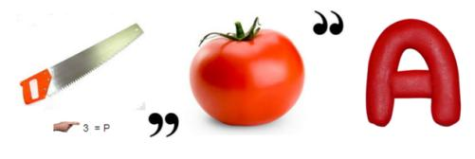

(пирамида)
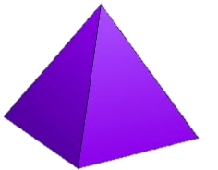

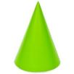
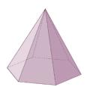
- Все ли фигуры являются пирамидами?

- Назовите лишнюю. Почему?
- Объясните, какую фигуру мы называем пирамидой?
Пирамида - это многогранник, одна из граней которого является основанием, остальные грани это треугольники, имеющие общую вершину.
Основанием пирамиды может быть треугольник, четырехугольник, пятиугольник и т.д. От того, сколько углов имеет основание, будет зависеть количество ребер и граней пирамиды.

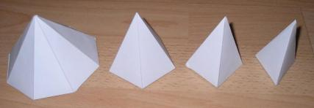

- Чем мы занимались на прошлых занятиях?
- Как вы думаете, что мы будем деть сегодня, какова наша цель?
2 этап. Деятельностный
Рассмотрите возможные варианты разверток пирамиды. [3]
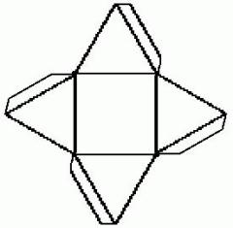 | 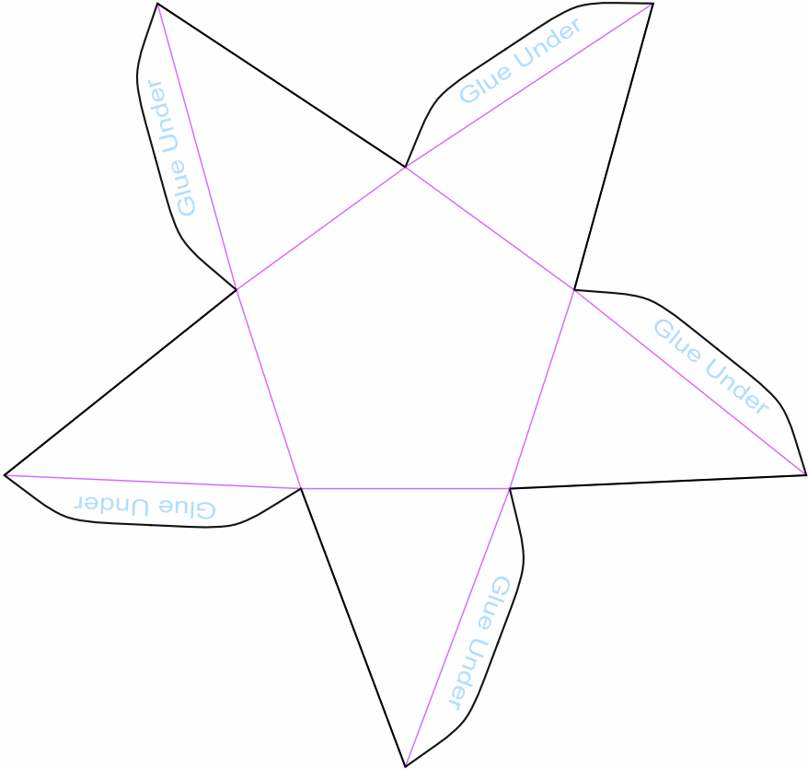
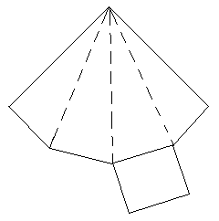 | 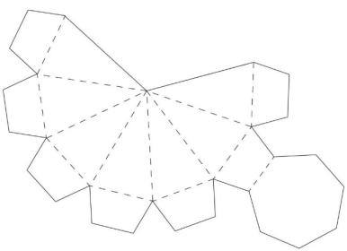
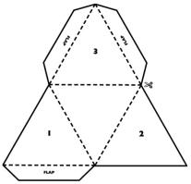 | 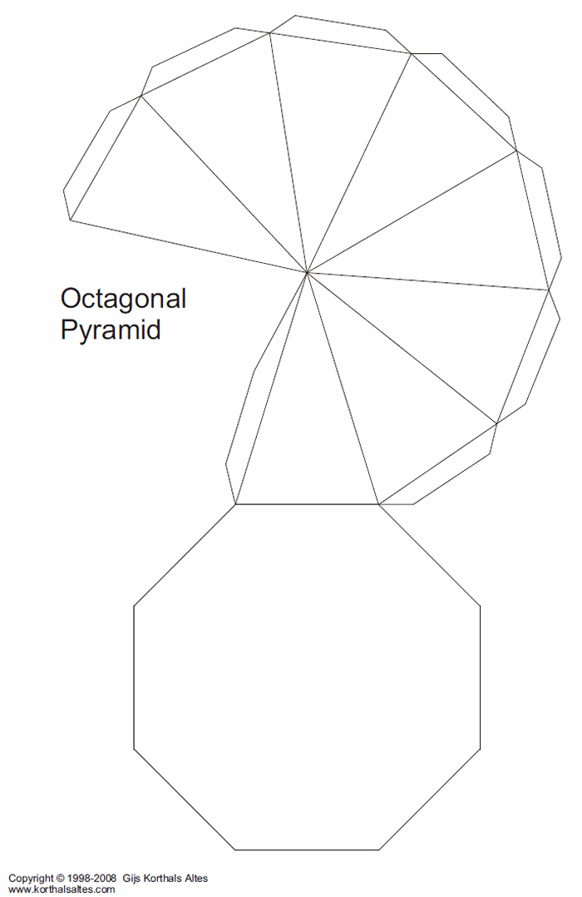
- Как вы думаете, сколько боковых граней будет у пирамиды? (может быть разное количество)
- Из какой развертки нельзя изготовить пирамиду?
- Определите последовательность построения геометрического тела из его развертки?
__ обработать линии сгиба
__ построить клапаны для склеивания
__ склеить
__ вырезать развертку с учетом клапанов
__ обвести шаблон развертки на бумагу
- Изготовьте модель дома на основе пирамиды, в соответствии с техническим заданием (Работа в парах)
Техническое задание:
1. Определить, какое количество граней будет у вашей пирамиды.
2. Выбрать развертку пирамиды из предложенных разверток. Вырежьте ее.
3. Продумать такую модель дома из пирамиды, в которой:
- по 1 окну на каждой грани (вырезать)
- на окнах шторы
- открывающиеся входные двери
- балкон
- труба
4. Продумать последовательность изготовления модели дома.
5. Изготовить дом, используя развертку пирамиды.
Давайте поиграем в игру «Светофор» с помощью, которой повторим правила безопасности работы с ножницами.
Если вы считаете, что утверждение правильное, то показываете карточку с зеленым сигналом, если утверждение неправильное, то показываете карточку с красным сигналом.
Правила работы с ножницами:
- Работай ножницами с ослабленным креплением.
- Работай только исправным инструментом: хорошо отрегулированными и заточенными ножницами.
- Работай ножницами только на своем рабочем месте.
- Следи за движением лезвий во время работы.
- Ножницы клади кольцами от себя.
- Подавай ножницы кольцами вперед.
- Оставляй ножницы открытыми.
- Храни ножницы в чехле лезвиями вниз.
- Не играй с ножницами, не подноси ножницы к лицу.
- Используй ножницы по назначению.
- Соблюдая технику безопасности, соберите детали.
- Ребята, кто напомнит нам, что мы должны сделать к концу занятия?
- Повторим этапы выполнения модели.
- Оценивать ваши работы мы будем по критериям:
- В модели дома имеются: по 1 окну на каждой грани, на окнах шторы, открывающиеся входные двери, балкон, труба.
- Самостоятельность выполнения работы.
- Аккуратность.
3.Рефлексия.
- Итак, ребята, какую цель деятельности мы ставили в начале урока? (Научиться моделировать дома на основе пирамиды.)
- Давайте построим улицу из изготовленных вами домов.
- Какое название дадим нашей улице?
- Кто здесь сможет жить?
- Какие дома понравились вам больше всего?

Занятие №5
Тема: Моделирование дома на основе призмы.
Цель: получение представления о призмы; моделирование дома из призмы.
Задачи урока:
- Образовательные: познакомить с понятием «призма»; научить изготавливать призму по готовой развертке; формировать способности моделировать дом на основе призмы.
- Развивающие: развивать мышление, память, речь, обогащать словарный запас;
- Воспитательные: воспитывать культуру речи, стремление к сотрудничеству в рамках учебного диалога.
Планируемые результаты
- Предметные: познакомятся с понятием «призма» как пространственной фигуры; научатся изготавливать призму по готовой развертке; моделировать дом на основе призмы.
- Метапредметные:
- Познавательные: делают выводы в результате совместной работы класса и учителя.
- Регулятивные: определяют и формулируют цель деятельности на занятии.
- Коммуникативные: задают вопросы; формулируют собственное мнение и позицию, прислушиваются к мнению других.
- Личностные: применяют правила делового сотрудничества: сравнивают разные точки зрения; считаются с мнением другого человека; проявляют терпение и доброжелательность в споре, доверие к собеседнику.
Целевая группа: обучающиеся 3-х классов.
Материал и оборудование: модели пространственных геометрических фигур, циркуль, презентация.
Техническое оснащение аудитории: компьютер, мультимедийный проектор.
Время проведения: 40 минут.
Ход занятия:
1 этап. Мотивационный
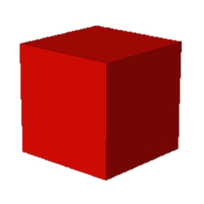
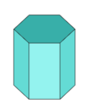
- Назовите фигуры, изображенные на слайде?

1 2 3 4 5
- С какой фигурой мы будем сегодня работать, вы узнаете, расшифровав ребус. [4]
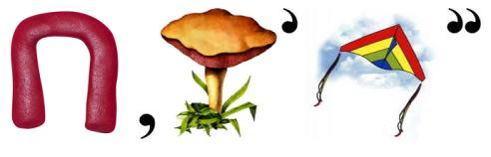
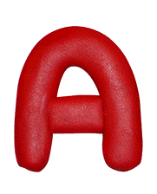

(призма)
- Это и есть тема нашего сегодняшнего занятия
- Что такое призма?
Призма - это многогранник, в основаниии которого лежат равные многоугольники, а боковые грани - параллелограммы.
- Чем мы занимались на прошлых занятиях?
- Как вы думаете, что мы будем деть сегодня, какова наша цель?
2 этап. Деятельностный
Рассмотрите возможные варианты разверток призмы. [3]
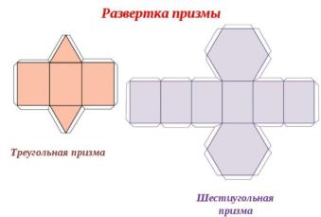
- Как вы думаете, сколько боковых граней будет у призмы?
- Определите последовательность построения геометрического тела из его развертки?
__ обработать линии сгиба
__ построить клапаны для склеивания
__ склеить
__ вырезать развертку с учетом клапанов
__ обвести шаблон развертки на бумагу
- Изготовьте модель дома на основе призмы, в соответствии с техническим заданием (Работа в парах)
Техническое задание:
1. Выбрать развертку шестиугольной призмы из предложенных разверток. Вырежьте ее.
2. Продумать такую модель дома из призмы, в которой:
- по 1 окну на каждой грани (вырезать)
- на окнах шторы
- открывающиеся входные двери
- козырек над входными дверями
- антенна
3. Продумать последовательность изготовления модели дома.
4. Изготовить дом, используя развертку призмы.
Давайте поиграем в игру «Светофор» с помощью, которой повторим правила безопасности работы с ножницами.
Если вы считаете, что утверждение правильное, то показываете карточку с зеленым сигналом, если утверждение неправильное, то показываете карточку с красным сигналом.
Правила работы с ножницами:
- Работай ножницами с ослабленным креплением.
- Работай только исправным инструментом: хорошо отрегулированными и заточенными ножницами.
- Работай ножницами только на своем рабочем месте.
- Следи за движением лезвий во время работы.
- Ножницы клади кольцами от себя.
- Подавай ножницы кольцами вперед.
- Оставляй ножницы открытыми.
- Храни ножницы в чехле лезвиями вниз.
- Не играй с ножницами, не подноси ножницы к лицу.
- Используй ножницы по назначению.
- Соблюдая технику безопасности, соберите детали.
- Ребята, кто напомнит нам, что мы должны сделать к концу занятия?
- Повторим этапы выполнения модели.
- Оценивать ваши работы мы будем по критериям:
1. В модели дома имеются: по 1 окну на каждой грани, на окнах шторы, открывающиеся входные двери, козырек над входными дверями, антенна.
- Самостоятельность выполнения работы.
- Аккуратность.
3.Рефлексия.
- Итак, ребята, какую цель деятельности мы ставили в начале урока? (научиться моделировать дома на основе призмы)
- Давайте построим улицу из изготовленных вами домов.
- Какое название дадим нашей улице?
- Кто здесь сможет жить?
- Какие дома понравились вам больше всего?

Занятие №6
Итоговая диагностика
1. Какая развёртка соответствует фигуре? [3]
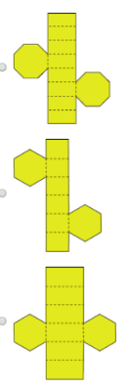
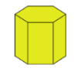

А Б В

2. Какое изделие вы изготовите по этому чертежу развертки? [3]
А) | Б)

3. Каждому предмету (явлению) первого столбика выбери соответствующую модель во втором столбике.
1  земля | 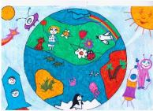  А Б В
2  вулкан | 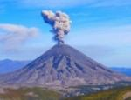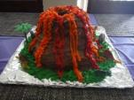  А Б В
3  самолёт | 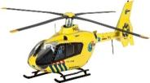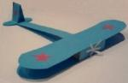  А Б В
4  дом | 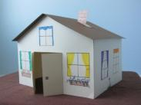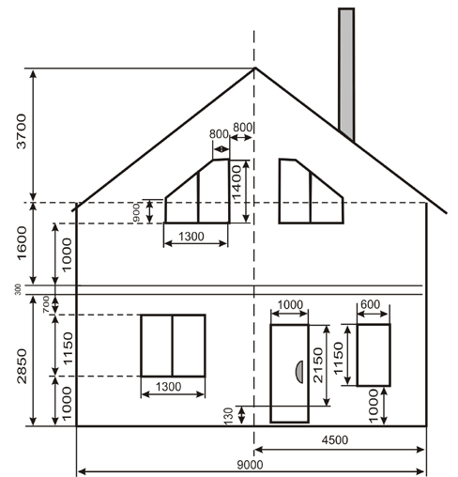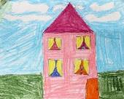  А Б В

4. Практическая работа
1. Разгадай кроссворд.
Обрати внимание на буквы, выделенные в ячейках кроссворда. Вставь в клетки буквы и разгадай слово.
Г
Кроссворд
1. Изображение детали на листе бумаги с обозначением всех необходимых для его изготовления размеров и линий, выполненных с помощью инструментов.
2. Уменьшенное (или в натуральную величину) воспроизведение или макет чего-нибудь.
3. Процесс изучения и построения моделей различных предметов и явлений.
4. Это пространственная фигура, у которой 1 вершина, нет боковых граней, только боковая поверхность и в основании круг.
5. Многогранник, одна из граней которого является основанием, остальные грани это треугольники, имеющие общую вершину.
Основанием может быть треугольник, четырехугольник, пятиугольник и т.д. От того, сколько углов имеет основание, будет зависеть количество ребер и граней фигуры.
6. Многогранник, в основаниях которого лежат равные многоугольники, а боковые грани - параллелограммы.

 |  |  | Р
 |  |  | А |  |  |  |  |  | П
 |  |  | З |  | П |  |  |  | И
 | К |  | В |  | Р |  | М |  | Р
М | О | Д | Е | Л | И | Р | О | В | А | Н | И | Е
 | Н |  | Р |  | З |  | Д |  | М
 | У |  | Т |  | М |  | Е |  | И
 | С |  | К |  | А |  | Л |  | Д
 |  |  | А |  |  |  | Ь |  | А

2. Коллективно создайте макет города, используя техническое задание.
Техническое задание:
1). Придумайте название города.
2). Придумайте название улиц, которые будут соответствовать их облику (Например, Вокзальная – должен быть вокзал, Парковая – парк).
3). Создайте 1 арт – объект (достопримечательность).
4). Из макетов домов, которые были изготовлены на предыдущих занятиях, создайте улицы (каждая группа – по 1 улице), на каждой из которых не менее 3-х домов: 1 из них не ниже 4-х этажей, 1 в форме куба, у 1-го дома крыша в виде пирамиды.
5). Создайте дороги, тротуары, 3 дорожных знака.
6). Создайте 1 транспортное средство.
7). Подготовьтесь представить макет города
Критерии оценивания диагностики 3 класс
Задание | Баллы
1. Какая развёртка соответствует фигуре? [3] | Правильный ответ: В  Без ошибок – 1 балла  Неверный ответ – 0 баллов
2. Какое изделие вы изготовите по этому чертежу развертки? [3] | Правильный ответ:  А – цилиндр  Б - пирамида  Без ошибок – 2 балла  1 ошибка – 1 балл  2 ошибки – 0 баллов
3. Каждому предмету (явлению) первого столбика выбери соответствующую модель во втором столбике. | Правильный ответ:  1-В  2-В  3-Б  4-А  Без ошибок – 4 балла  1 ошибка – 3 балла  2 ошибки – 2 балла  3 ошибки – 1 балл  4 ошибки – 0 баллов
4. Практическая работа  1. Разгадай кроссворд.  Обрати внимание на буквы, выделенные в ячейках кроссворда. Вставь в клетки буквы и разгадай слово.  2. Коллективно создайте макет города, используя техническое задание.  Техническое задание:  1). Придумайте название города.  2). Придумайте название улиц, которые будут соответствовать их облику (Например, Вокзальная – должен быть вокзал, Парковая – парк).  3). Создайте 1 арт – объект (достопримечательность).  4). Из макетов домов, которые были изготовлены на предыдущих занятиях, создайте улицы (каждая группа – по 1 улице), на каждой из которых не менее 3-х домов: 1 из них не ниже 4-х этажей, 1 в форме куба, у 1-го дома крыша в виде пирамиды.  5). Создайте дороги, тротуары, 3 дорожных знака.  6). Создайте 1 транспортное средство.  7). Подготовьтесь представить макет города. | Баллы суммируются (за практическую часть можно получить до 21 балла):  За разгадывание кроссворда – до 7 баллов  За создание арт-объекта (аккуратность, сложность, узнаваемость) – до 3 баллов  Создание улицы – до 3 баллов  Создание дорог, тротуаров, 3 дорожных знаков – до 5 баллов.  Создание транспортного средства (аккуратность, сложность, узнаваемость) – до 3 баллов.
  Г

Заключение
Курс внеурочной деятельности «Моделирование» способствует формированию 4К компетенций младших школьников. Моделирование – наглядно-практический метод обучения и в современной школе выступает как основа для развития кооперации, коммуникации, креативного и критического мышления. Необходимо научить учащихся самостоятельно строить и исследовать модели, изучать какие-либо явления с помощью моделирования. Решая задачи и понимая, что они представляют собой модели некоторых реальных объектов и процессов, учащиеся могут использовать знания и навыки данного курса в повседневной жизни.
На занятиях моделированием при выполнении заданий у обучающихся формируется умение преобразовывать информацию, связывать реальную жизненную ситуацию с изученными правилами и закономерностями.
Используя метод моделирования, педагог учит: находить заданную информацию в тексте, производить действия по обработке информации, устанавливать причинно-следственные связи, работать со схемами, таблицами, чертежами.
В результате овладения навыками моделирования повышается эффективность учебно-воспитательного процесса, формируются все виды мыслительной деятельности, сохраняется и повышается интерес обучающихся к получению новых знаний. При обучении формируются не только базовые навыки коммуникации, но и способности к решению нестандартных задач, приобретение первоначального опыта управленческих компетенций в повседневной жизни, умение слушать собеседника, вести переговоры, задавать аргументированные вопросы, отстаивать свою точку зрения, достаточными для использования их, как средства полноценной организации личного досуга.
Очевидно, что начальная школа - то пространство, где может состояться первое успешное овладение учащимися «4К» навыками, которые наравне с другими гибкими навыками XXI века являются основополагающими элементами успеха и на следующих ступенях образования, и в карьере, и в жизни за пределами образовательного учреждения.

Источники информации

- Как проектировать универсальные учебные действия в начальной школе. От действия к мысли: пособие для учителя/[А.Г.Асмолов, Г.В.Бурменская, И.А.Володарская и др.]; под ред. А.Г.Асмолова. – 2-е изд. – М.: Просвещение, 2010. – 152 с.
- Приказ Министерства просвещения Российской Федерации от 31.05.2021 № 286 «Об утверждении федерального государственного образовательного стандарта начального общего образования» (Зарегистрирован 05.07.2021 № 64100)

